SPF-Tage · KI-Aktivität Bitterrezeptoren – Theorie
Aufgabenblatt: Funktionelle Gruppen in Bitterstoffen
Kann parallel zum KI-Assistenten verwendet werden
1) Funktionelle Gruppe und 2) Stoffklasse einkreisen und benennen.

1 · PTC (Phenylthiocarbamid) Stufe 1 – Einstieg
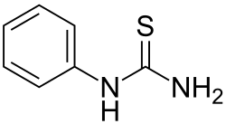

Die C=S-Gruppe ist das Analogon zu welcher bekannten Gruppe? _________________________

2 · PROP / PTU (6-n-Propylthiouracil) Stufe 2
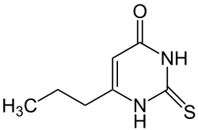

Wo ist Keto-Enol- bzw. Thion-Thiol-Tautomerie denkbar? ___________________

3 · Goitrin (5-Vinyl-oxazolidin-2-thion) Stufe 3
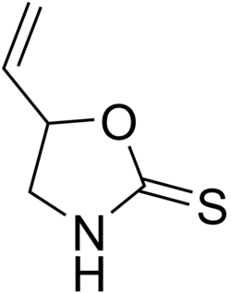
Wo ist Keto-Enol- bzw. Thion-Thiol-Tautomerie denkbar? ___________________

4 · Sinigrin (Glucosinolat) Stufe 4
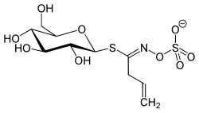

Funktionelle Gruppen (Zucker, Bindung, Seitenkette, Rest): ________________________________
α- oder β-Anomer? Wo sitzt die glykosidische Bindung? ___________________________________

5 · Naringin Stufe 5
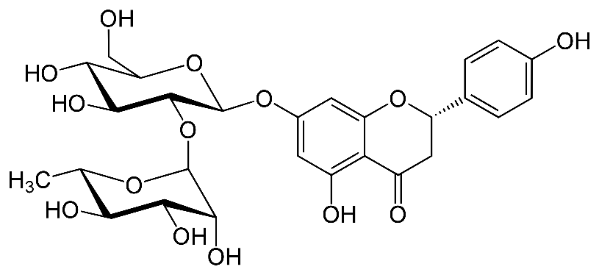

Welche Gruppen verbinden hier Arene und Kohlenhydrate? ______________________

6 · Amarogentin Stufe 6 – Königsklasse
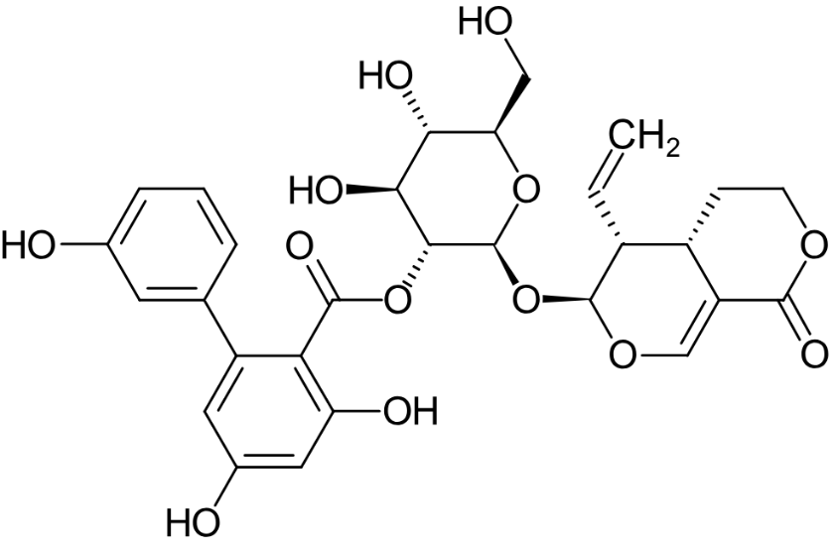

Phase B · Struktur–Geschmack
Vergleicht PTC, PROP, Goitrin und Sinigrin miteinander und startet dann Rollen-Prompt B.
Welches gemeinsame Motiv tragen alle vier? (Tipp: Schwefel!) ____
Was ändert sich chemisch, wenn O durch S ersetzt wird (C=O → C=S)? Denkt an Elektronegativität, Bindungspolarität und Wasserstoffbrücken.

